Сценарий театрализованной постановки
«История Рождества»

Участники:
10 и 2 классы

Цель: знакомство второклассников с историей Рождества в Германии, традициями, песнями, национальными героями.

Звучит Аве Мария

-Добрый день, дорогие друзья!
-25 декабря весь мир празднует романтический, сказочный праздник - Святое рождество.
Мы живём в многонациональной стране России, где есть представители разный концессий – православные, мусульмане, католики и другие.
-Мы рады приветствовать вас на праздновании романтического праздника.
-Рождество - особое время в Германии. Это религиозны праздник рождения Христа.
-Рождество – это праздник семьи, друзей и подарков.
-Праздник Рождества – это долгая традиция . Предрождественское время в Германии, Австрии и Швейцарии также важны, как и сам праздник.

Звучит Leise rieselt der Schnee

-Первого декабря начинается время Адвента. В квартирах и домах вешают на двери венок с четырьмя свечами. В первое воскресенье зажигают первую свечу, во второе – вторую, в третье – третью и в последнее воскресенье перед Рождеством горят все четыре свечи.
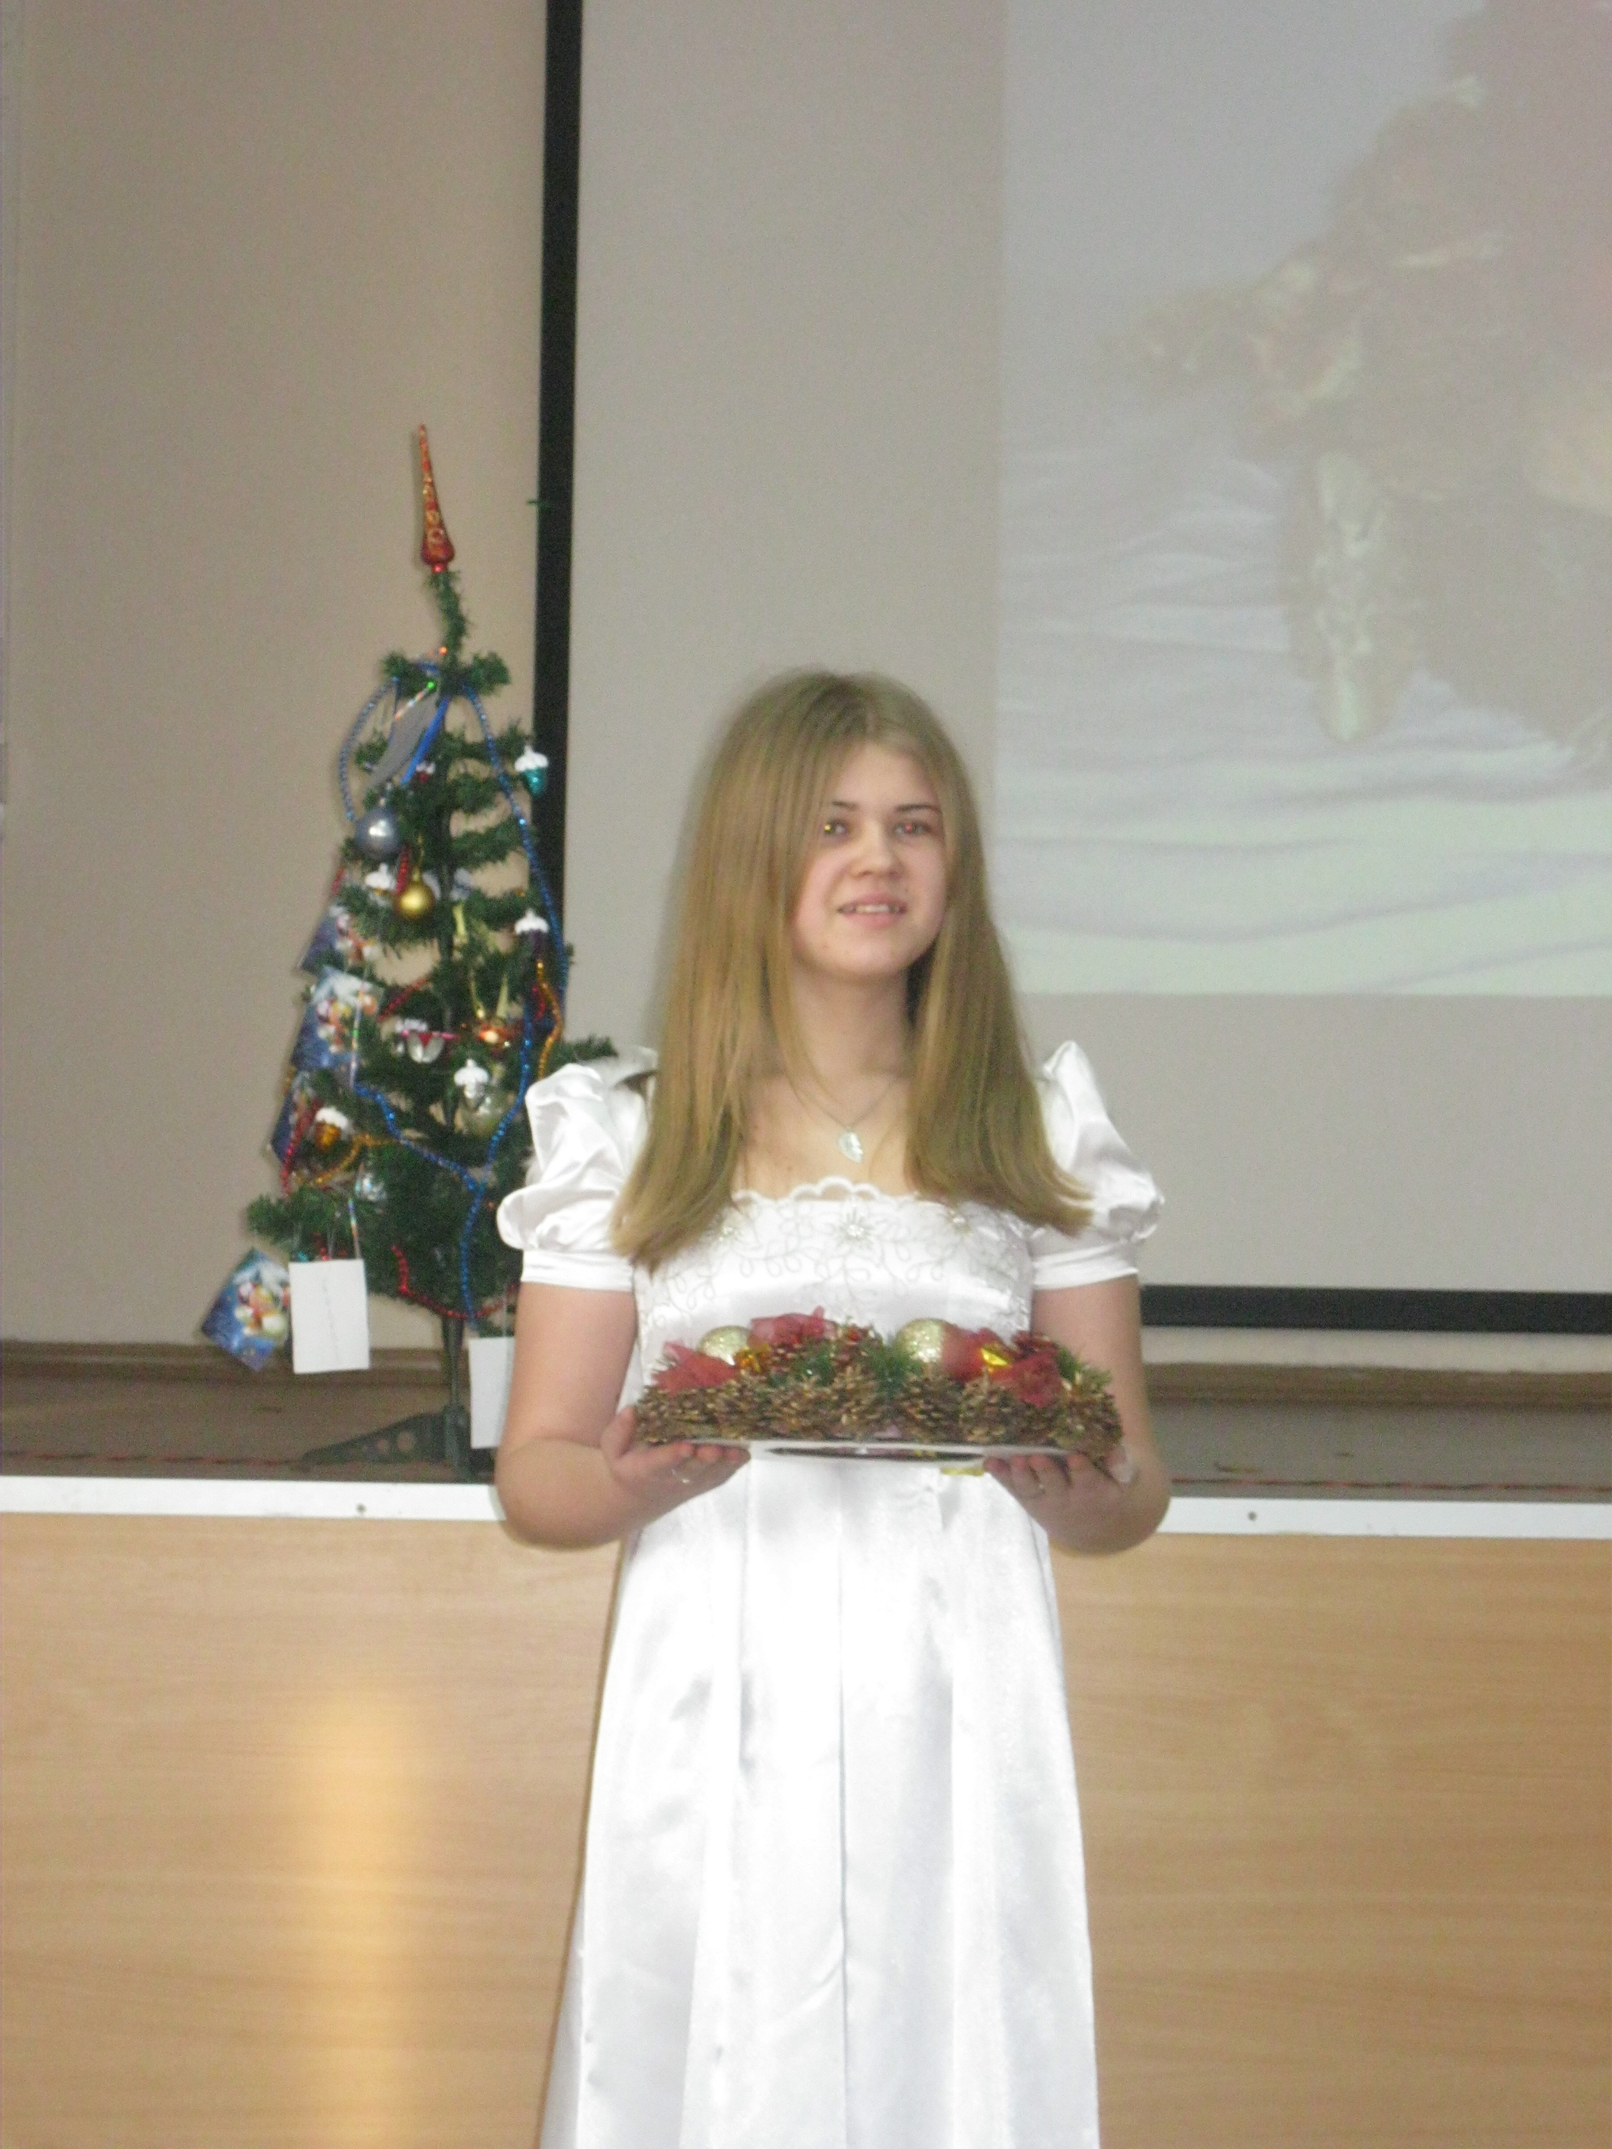

-Второклассник:Advent, Advent!ein Lichtlein brennt!
erst ein, dann zwei,
dann drei ,dann vier,
dann geht das Christkind vor der Tür.
-Для детей существует адвентский календарь с 24 – мя дверцами, каждая дверца для одного дня – с первого по 24 декабря. За каждой дверцей спрятаны маленькие подарки и различные сладости.
-24 декабря – святой вечер. Рождество празднуется 2 дня – 25 и 26 декабря.

Звучит Аве Мария

-Под ногами снег хрустит, и до самого рассвета сердце с сердцем говорит, и поёт, поёт планета.
-Что за дивная молва: человеку Бог открылся. И летят, летят слова – Иисус Христос родился!!!!!
-Давным – давно в маленьком городке Назарете жила добрая девушка по имени Мария.
-Однажды, когда Мария хлопотала по дому, её комнату вдруг озарил яркий свет и в этом свете Мария увидела Ангела.
-Не бойся, Мария. Я принёс тебе радостную весть – у тебя скоро будет сын. Твой сын будет сыном самого Бога. Ты назовёшь его Иисусом.
-Мария - Поверят ли люди, что Иисус – Сын Божий??
-Иосиф – Не беспокойся, Мария, некоторые поверят. Ведь Бог послал спасителя мира. И теперь мы можем только радоваться ,что он сдержал своё обещание.

-Глашатай – Слушайте все! слушайте все! Приказом великого кесаря Августа объявляется перепись по всей земле. Должно каждому жителю земли Иудейской явиться в город, откуда он родом. Слушайте все! Слушайте все!
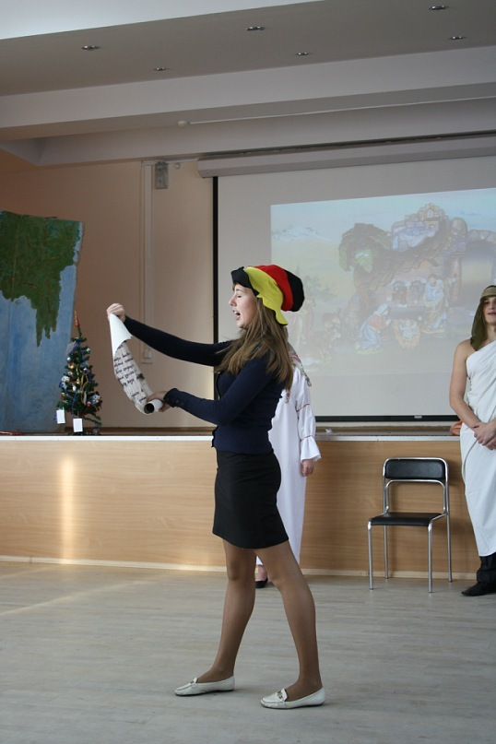

Звучит Аве Мария

-И пошли Мария с Иосифом в город Вифлеем. И много собралось там людей ,так, что не нашлось им места ни в одном доме.
-Лишь один человек позволил Марии и Иосифу разместиться в хлеву, где он держал коров и овец.
-И в назначенный час родился у Марии младенец. Сын Божий родился в лице крошечного дитя.
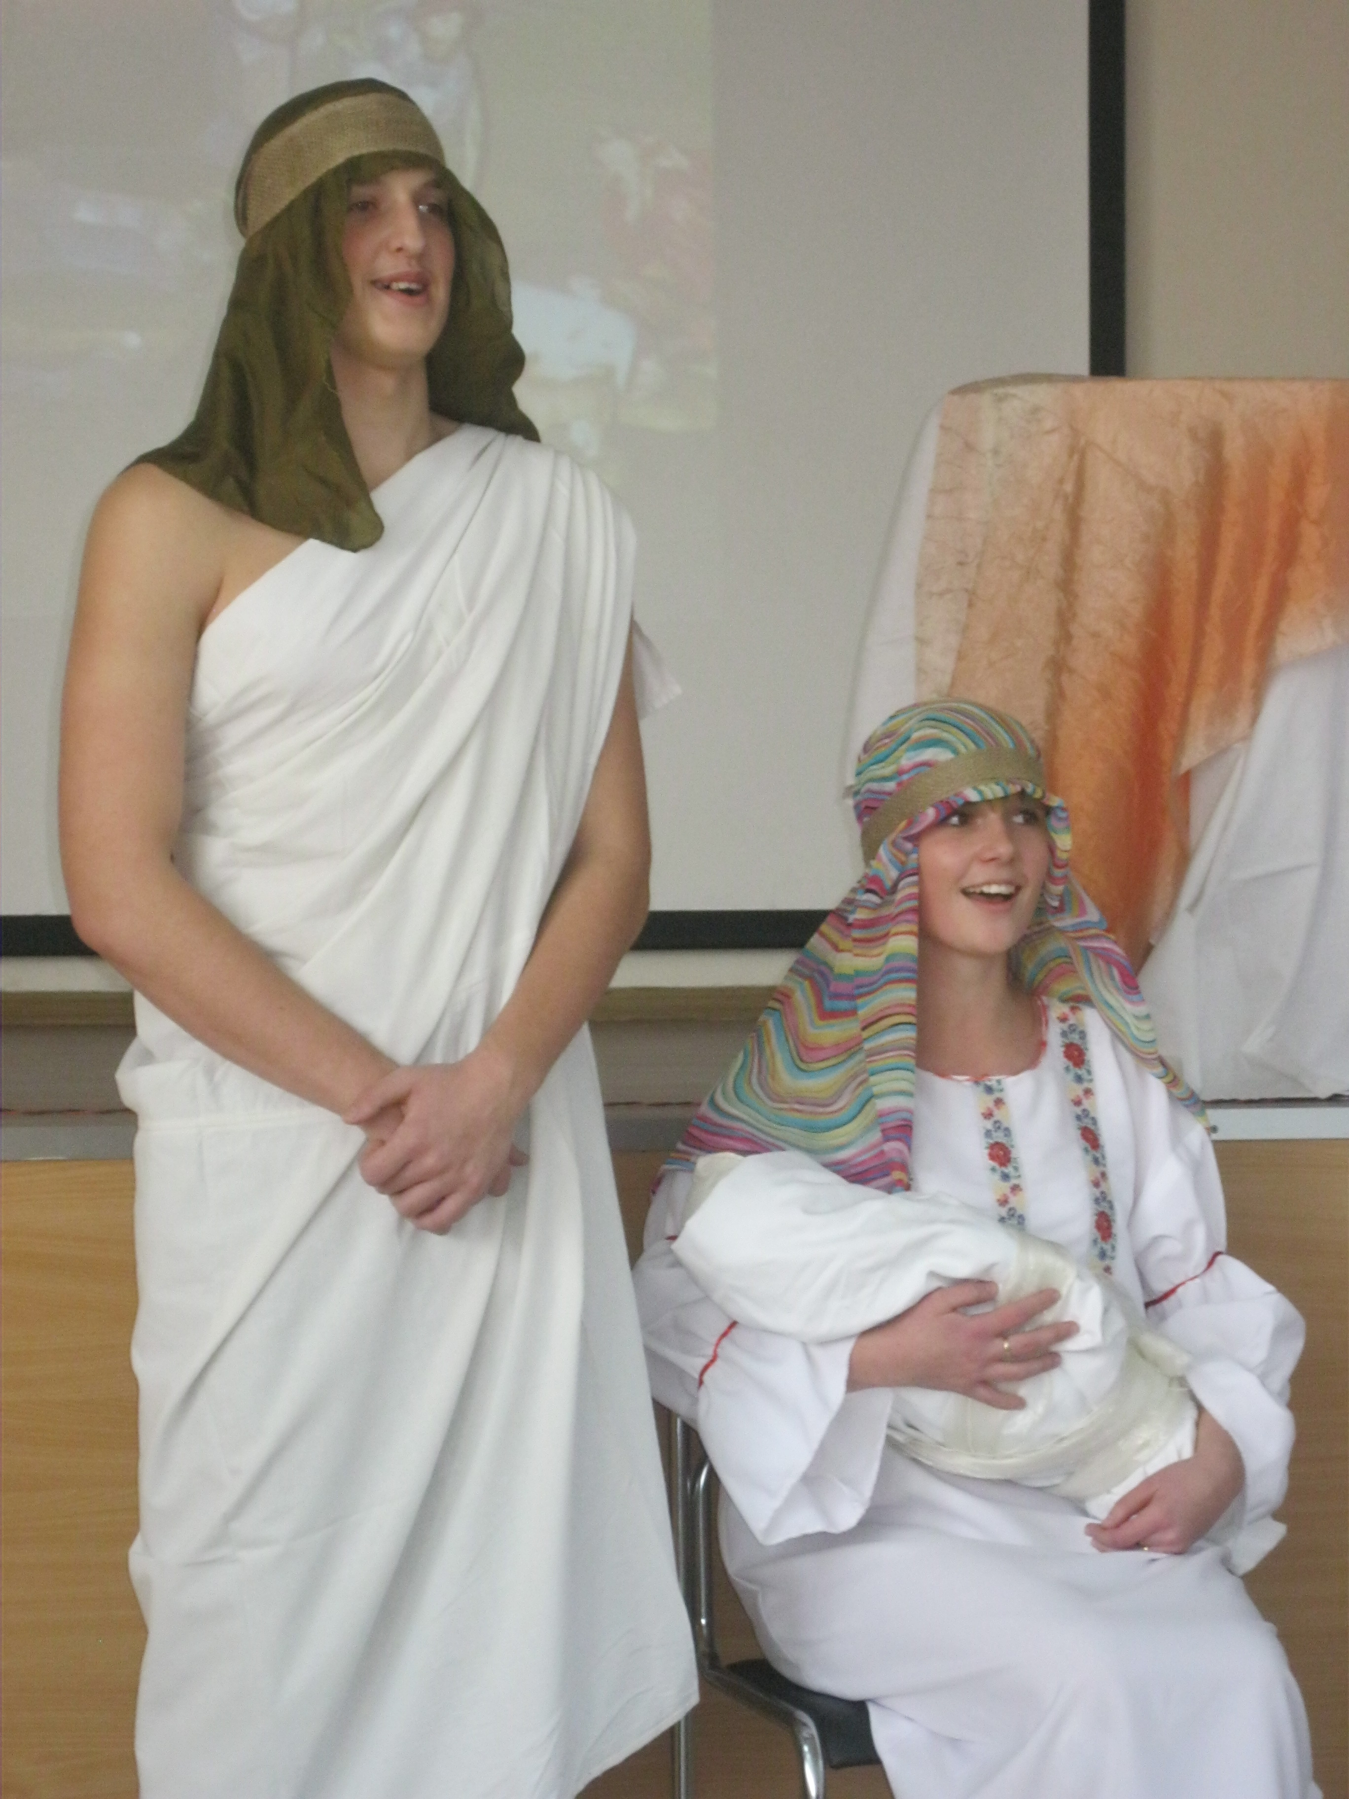
Stille Nacht
Stille Nacht, heilige Nacht!
Alles schläft, einsam wacht
Nur das traute hochheilige Paar.
Holder Knabe im lockigen Haar,
Schlaf in himmlischer Ruh!
Schlaf in himmlischer Ruh!
Stille Nacht, heilige Nacht,
Gottes Sohn, o wie lacht
Lieb' aus Deinem göttlichen Mund,
Da uns schlägt die rettende Stund,
Christ, in Deiner Geburt!
Christ, in Deiner Geburt!
-1 мудрец – Смотрите, звезда!
-2 мудрец – Она не спроста горит!
-3 мудрец – Идёмте же скорее в Вифлеем. Звезда нам путь осветит!
-1 мудрец - Это звезда царя Иудейского!
-2 мудрец - Господь послал нам весть – младенец родился здесь!
-3 мудрец - Пойдёмте скорее, поклонимся ему!
-1 мудрец - Мы принесли младенцу подарки – золото.
-2 мудрец -Благовония.
-3 мудрец - Мирру.
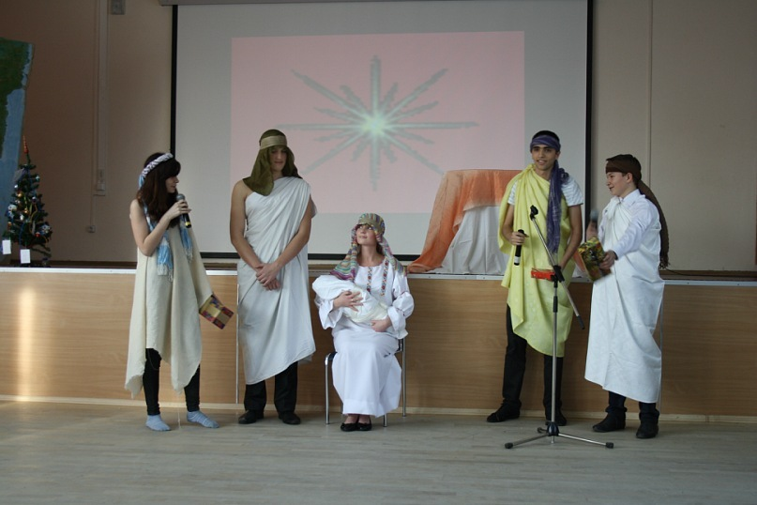
-Все творения спешили поклониться Иисусу, принести дары. Все радовались и ликовали – птицы, растения, всё живое.
-1 мудрец - Ой, а кто это такой маленький и колючий?(про Ёлочку)
-2 мудрец - Смотрите, затопчут, наступят на вас!!(к Ёлочке)
-Ёлочка – Ой, извините, это я! наши лесные жители – деревья также спешат поклониться Сыну Божьему. Вот старалась, спешила, да всё равно, видно, не успею!
-3 мудрец - Скорее, скорее, ещё успеешь!(к Ёлочке)
-1 мудрец - Какая ты стала красивая! Тебя непременно должен увидеть младенец! (провожает Ёлочку к младенцу)
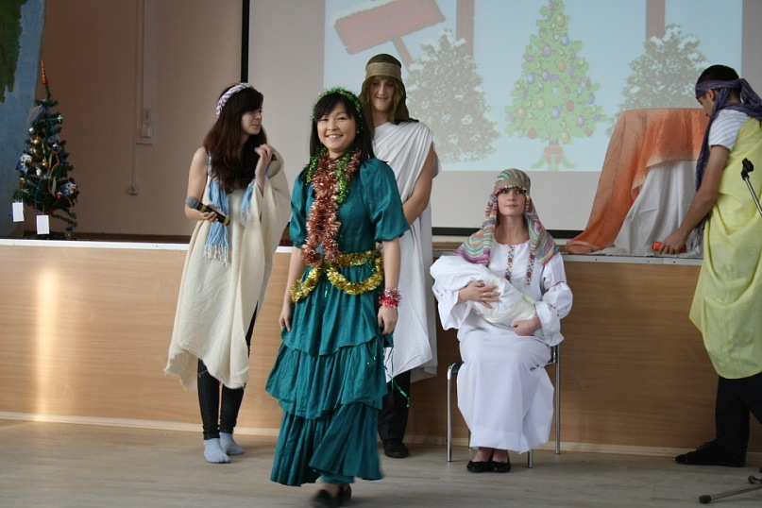

O, Tannenbaum!!!
O Tannenbaum, o Tannenbaum,
wie treu sind deine Blätter!
Du grünst nicht nur zur Sommerzeit,
nein, auch im Winter, wenn es schneit.
O Tannenbaum,o Tannenbaum,
wie treu sind deine Blätter!
O Tannenbaum, o Tannenbaum,
du kannst mir sehr gefallen.
Wie oft hat nicht zur Weihnachstzeit
ein Baum von Dir mich hoch erfreut!
O Tannenbaum,o Tannenbaum,
du kannst mir sehr gefallen!
-Рождество празднуется вежде! и всюду оно неповторимо! но неоспоримы исходящие из Рождественского Евангелия картины, нравы и символы Рождества, которые объединяют бедных и богатых, верующих и атеистов, безымянных и властных.
-Рождество объединяет всех в свете рождественских свечей. Они могут быть разной формы. Горящая свеча – символ света. Свет разгоняет тьму и злых духов в ночи. Горящие свечи символизируют звёзды, сиявшие в небе над колыбелью Христа в час его рождения.
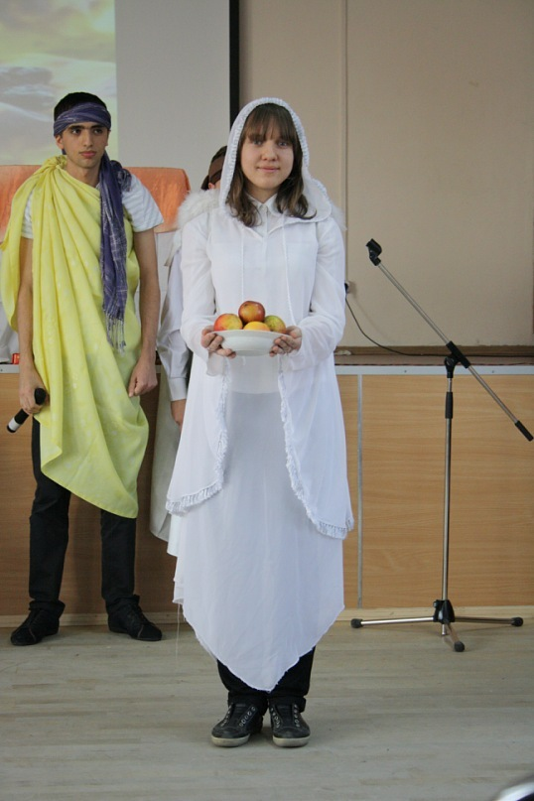

-Печёные яблоки. Их едят по вечерам во время четырёх постных недель перед Рождеством.
-Ой, что за шум??
-Pelznickel – я хожу в рождественскую ночь в те дома, где есть маленькие дети. Если они плохо ведут себя, я их ругаю ,а иногда могу и прутом отшлёпать! а хороших детишек я хвалю! O, mein liebes Fräulein!не ты ли вчера получила двойку?? Так получите подарок к Рождеству.
Я вижу здесь много взрослых. Вы наверняка отругали вчера своего сына за плохо выученные уроки. Вот вам за это - ешьте – ешьте! а Вы, заставили свою дочку до конца съесть манную кашу. Вот Вам за это!!
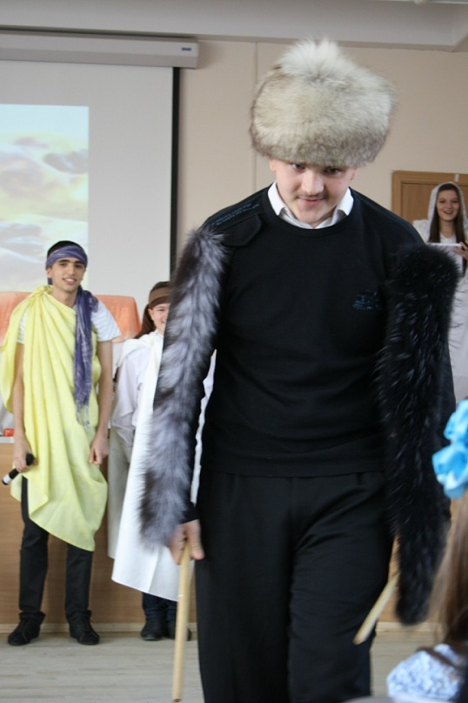
-Не бойтесь, дети!!! Пельцникель не злой, он справедливый. Шумит он для того, чтоб отогнать злых духов от ваших домов.
-Пельцникель, ангелы приготовили для тебя кое – что особенное.

Kling, Glöckchen!!!
Kling, Glöckchen, klingelingeling,
kling, Glöckchen, kling!
Laßt mich ein, ihr Kinder,
ist so kalt der Winter,
öffnet mir die Türen,
laßt mich nicht erfrieren.
Kling, Glöckchen, klingelingeling,
kling, Glöckchen, kling!
Kling Glöckchen…
Mädchen hört und Bübchen,
macht mir auf das Stübchen,
bring’ euch milde Gaben,
sollt' euch dran erlaben.
Kling Glöckchen…
-Ребята, а кто же является самым главным символом Рождества??
-Конечно же, главным символом Рождества является Weihnachtsmann
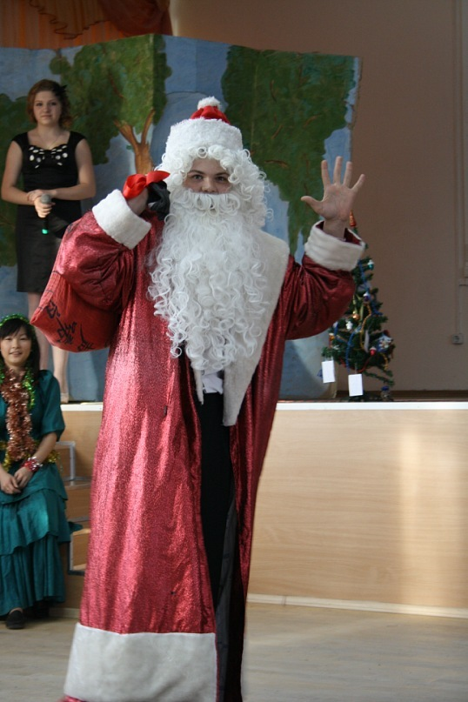
-Weihnachtsmann Радостного Рождества!!!! Счастья и здоровья в Новом году!!!!

Песня Schnuffel

